Организация просветительской деятельности, направленной на формирование здорового образа жизни, профилактика табакокурения, употребления алкоголя и наркотических средств

Мероприятия
1 | 03.02.23. общешкольное родительское собрание. «Роль семьи в профилактике правонарушений среди несовершеннолетних» | 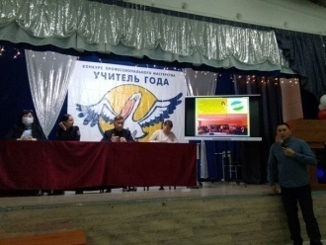
2 | 03.03.23. проведена встреча с работниками ГБУЗ ЦКБ Чаа-Хольского кожууна врачом психиатром-наркологым Дамчай Ч.Г. и фельдшером наркологом Опай А.А, а также социальным работником Ондар Ч.М. | 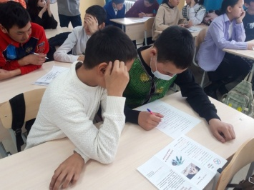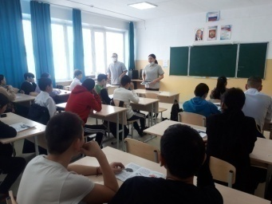
3 | 27 марта 2023 года в МБОУ СОШ им.Ш.Ч.Сат с.Чаа-Холь проведена акция «Сообщи, где торгуют смертью!». | 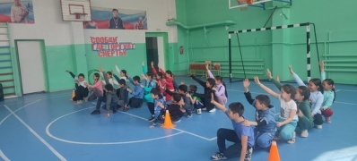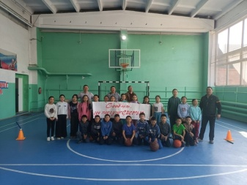
4 | 6 апреля была проведена психологическая эстафета «В здоровом теле-здоровый дух»среди 7абвг классов, посвященная Всемирному дню здоровья. | 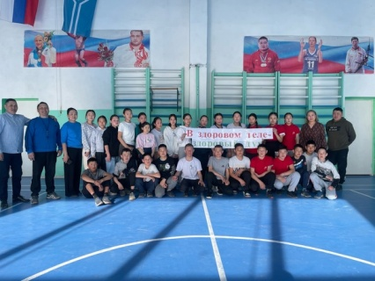
5 | 22 апреля учителем физической культуры Чапчын С.С. был проведен волейбол среди 9-11кл. «ЗОЖ» | 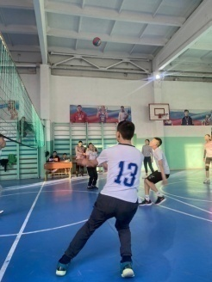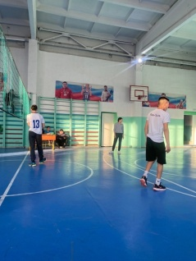
6 | 12 мая 2023года на базе МБОУ СОШ им.Ш.Ч.Сат с.Чаа-Холь была проведена профилактическая беседа инспектором ДПС ОГИБДД МО МВД России Улуг-Хемский младшим лейтенантом полиции Хурен -оол Л-С.Р. с учащимися средних и старших классов. | 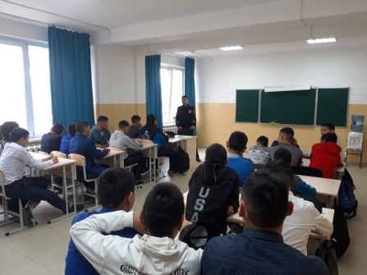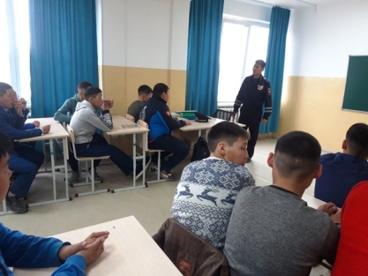
7 | 2 октября в "ДЕНЬ ДЕТСКОГО ЗДОРОВЬЯ" в нашей школе учителя физкультуры совместно с советником директора по воспитанию Верой Алексеевной провели традиционный легкоатлетический ОСЕННИЙ кросс. | 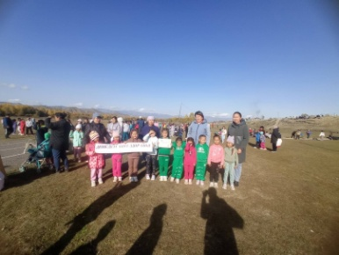
8 | 17 ноября педагогом-психологом проведен киберурок "PROЗдоровый выбор" для учащихся 8-11 кл. | 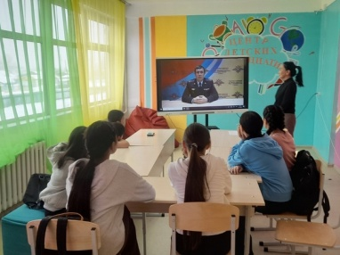
9 | 17.11.23. Футбол среди 7 8 классов «В здоровом теле-здоровый дух» | 